**От чего зависит психическое здоровье ребенка. Советы психолога.**

**Детское поликлиническое отделение №12 СПб ГБУЗ ГП №37**

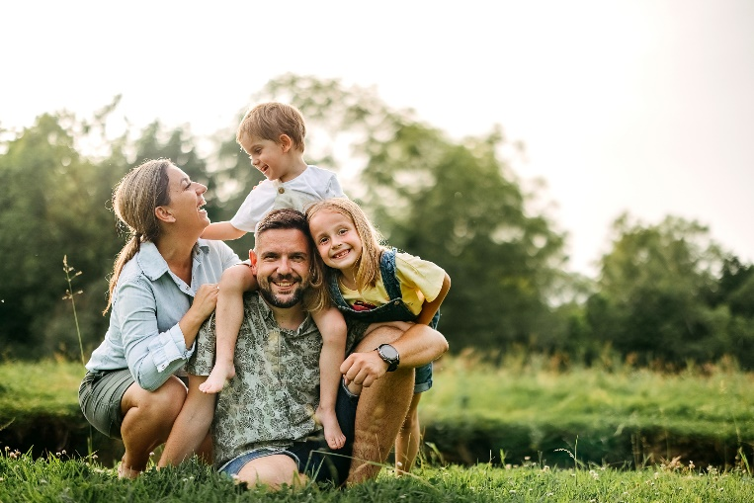Адекватное развитие и **благоприятное эмоциональное состояние детей** напрямую **зависит от методов воспитания и психологического климата в семье**. Каждый родитель стремится создать наилучшие условия для своего ребенка, но что на самом деле необходимо для его гармоничного развития как психического, так и физического? В современном мире важно учитывать не только материальные блага, но и базовые потребности, которые формируют эмоциональное и физическое благополучие малыша. Обеспечение этих потребностей — не просто обязанность, а ключ к созданию здоровой основы для полноценной жизни.

**Чувство безопасности** — одна из самых важных составляющих спокойного и гармоничного детства. Что включает в себя чувство безопасности?

- **Физическая безопасность**. Это необходимость защищенности от вредных факторов внешней среды. Дети должны чувствовать себя в безопасности дома, в школе и на улице. Защита от физических угроз — от травм до насилия — является первоочередной задачей для родителей.

-**Эмоциональная безопасность**. Дети нуждаются в стабильных отношениях и поддержке со стороны взрослых. Эмоциональная безопасная среда подразумевает, что дети могут свободно выражать свои чувства, не боясь осуждения. Это помогает формировать уверенность в собственных силах и обучает их навыкам саморегуляции.

- **Психологическая безопасность**. Это относится к внутреннему состоянию ребенка. Он должен чувствовать, что его мысли и чувства важны и принимаются окружающими. Психологическая безопасность также включает в себя защиту от чрезмерного стресса и негативного влияния со стороны сверстников или медиа. Необходимо подчеркнуть важность стабильной и предсказуемой среды. Действия взрослого должны быть последовательны и логичны.

**Эмоциональная поддержка**: фундамент доверия и уверенности. Когда родители создают надежный эмоциональный фундамент, они помогают детям развить здоровые переживания и положительное восприятие самого себя. Дети, окруженные эмоциональной поддержкой, лучше справляются с трудностями и быстрее восстанавливаются после неудач. Когда взрослые радуются достижениям ребенка и поддерживают его в сложные моменты, это укрепляет его уверенность и способствует устойчивому развитию самооценки. Осознание того, что их чувства важны и принимаются, позволяет детям в дальнейшем доверять своим эмоциям и строить здоровые отношения.

**Социальные связи**: ключ к развитию и взаимодействию. Социальные связи, включая дружбу и взаимодействие с окружающими, — важная часть жизни детей. Эти связи формируют их эмоциональное развитие и способствуют развитию навыков общения с другими людьми. Социальные связи укрепляют чувство принадлежности и самоуважения, что является основой для формирования здоровой самооценки.Создавая безопасные и поддерживающие условия, вы помогаете своим детям успешно взаимодействовать с окружающим миром, оставляя положительный след в их психическом развитии. Ваша задача как родителя — стать надежной опорой и источником силы, обеспечивая, таким образом, здоровое развитие и уверенность **в** будущем.

## Медицинский психолог ДПО №12

## Остапенко С.В. 2025г